С 7 по 13 февраля 2023 года в рамках плана УМЦ проходит неделя правовой грамотности «Правовой навигатор».

- 15 февраля 2023 года в рамках декады «Правовой навигатор» с учащимися начальных классов организованы библиотичные уроки «Имею право на права».
Цель уроков:
1.Познакомить учащихся с основными правами и обязанностями ребёнка;
2.Формировать положительное отношение к законам и их выполнению;

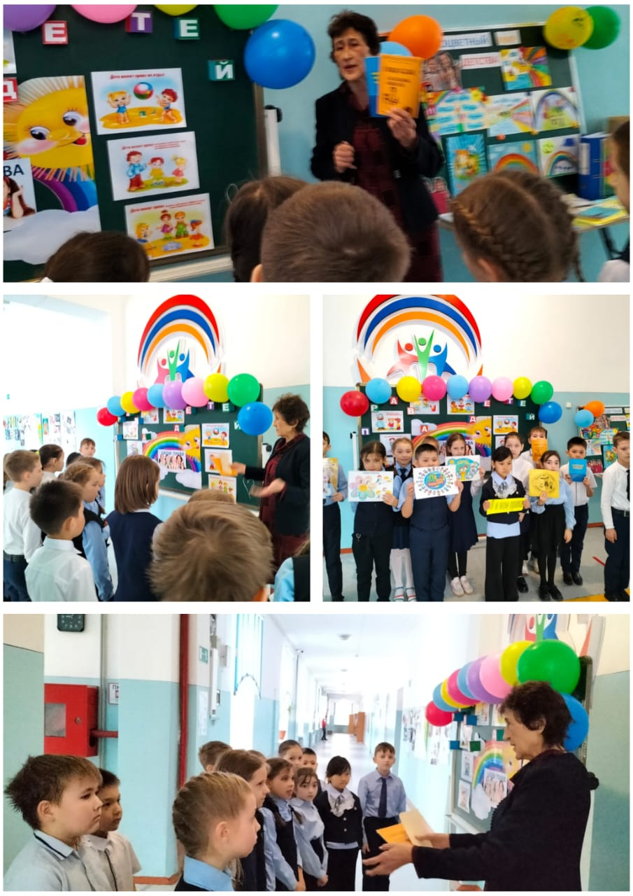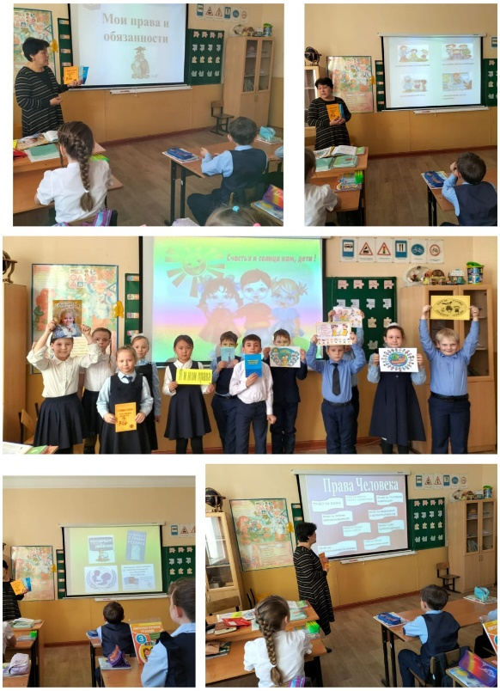
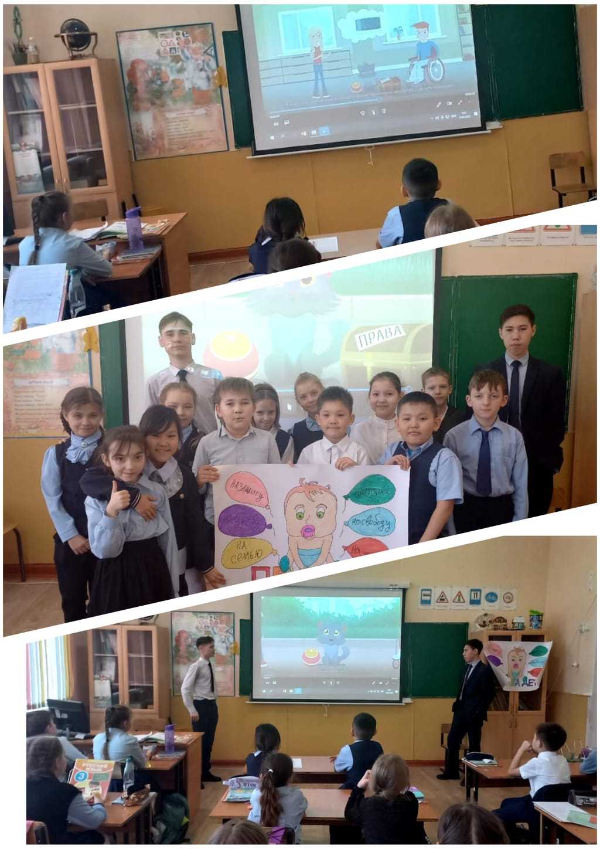
- 15 февраля 2023 года членами Школьного Парламента среди учащихся самых младших классов организован просмотр мультфильма на тему «Знай свои права!». Цель: дать детям общее представление об их правах, развивать правовое мировоззрение.
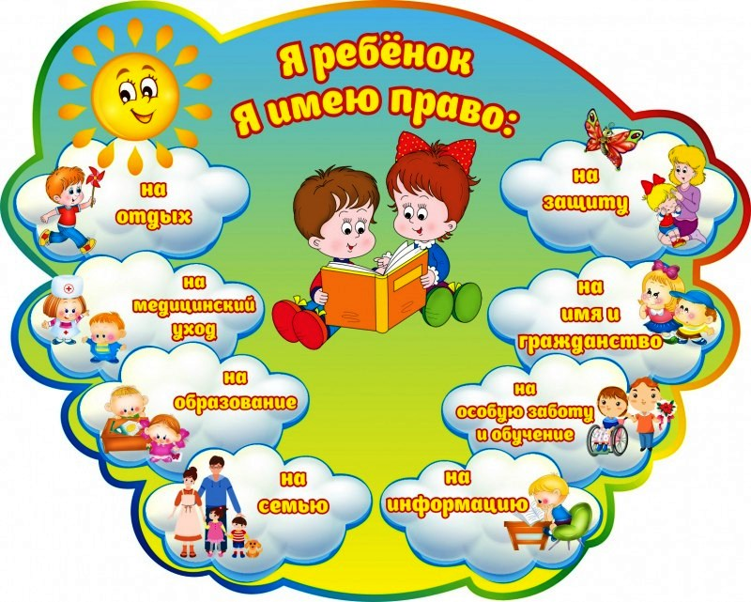

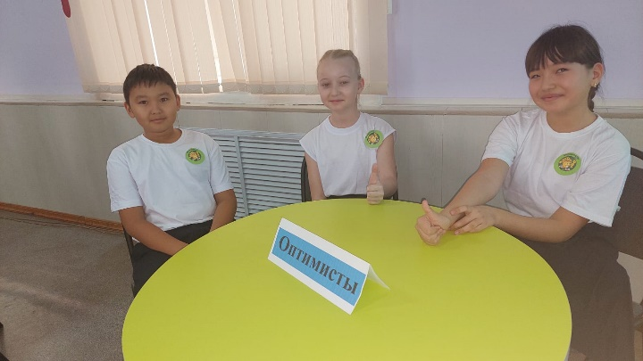
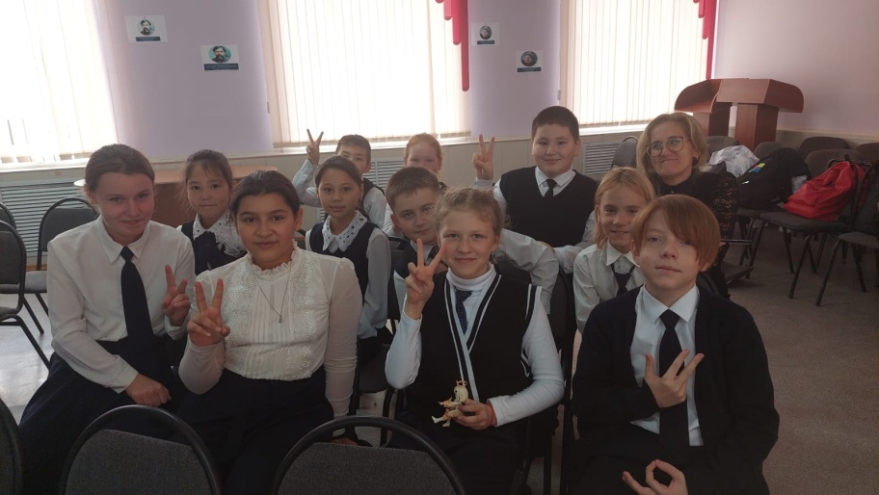
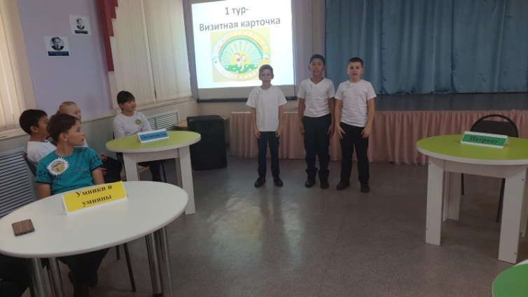
- 15 февраля 2023 года в рамках декады «Правовой навигатор» социальным педагогом Бейсекеевой З.Р. среди учащихся 5-6 классов прошел правовой турнир «Знай свои права и не нарушай права других».
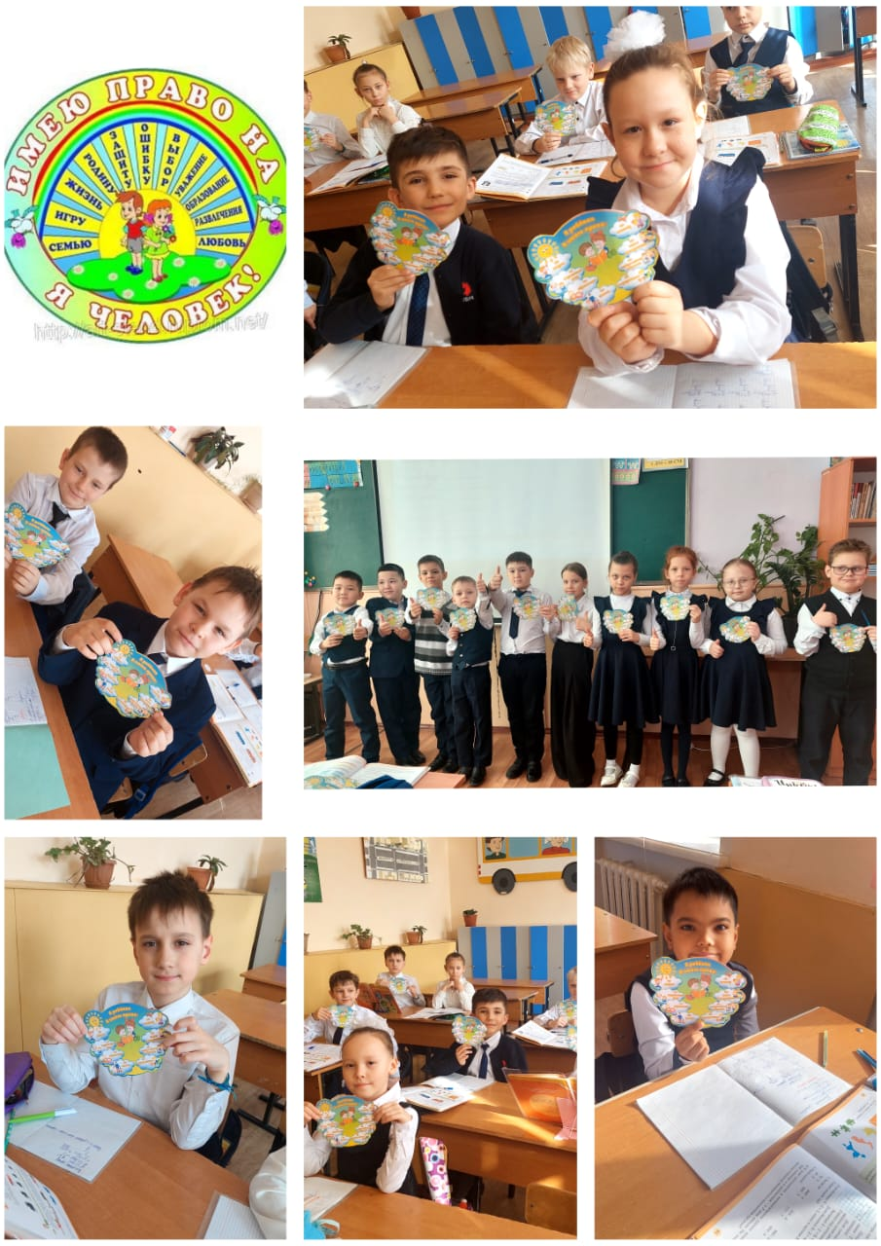
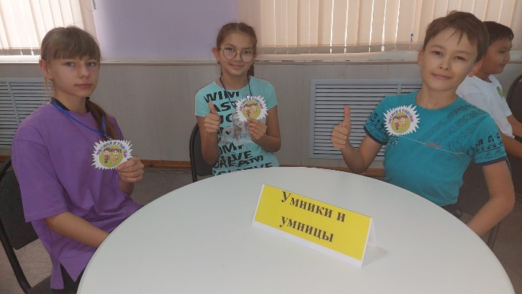
- Социальным педагогом Бейсекеевой З.Р. с учащимися 3-4 классов проведена беседа «Мои права и обязанности». Цель: познакомить воспитанников с «Конвенцией ООН о правах ребенка и другими документами, отражающими права и обязанности детей. Обобщить знания о таких понятиях как «право» и «обязанность», показать их единство. Учить применять правовые знания в повседневной жизни.

- Социальным педагогом Бейсекеевой З.Р., медработником Смагуловой Д.Ш. с участием врача эпидемиолога центра СПИД по городу Балхаш , представителями отдела по борьбе с наркобизнесом с учащимися 7-11 классов проведены ряд профилактических мероприятий по профилактике употребления электронных сигарет, насвая, наркотических и токсических веществ. (беседы, конкурс информационных антинаркотических 3D плакатов на тему « Выбери здоровый жизненный путь», «СПИД- не чума 21 века», конкурс о вредных привычек)
